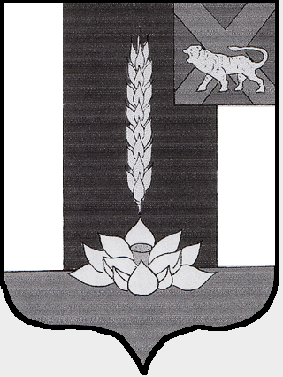

Администрация Черниговского района

ПОСТАНОВЛЕНИЕ

23.09.2021 с. Черниговка № 457-па

О внесении изменений в постановление Администрации Черниговского района от 27.03.2007 года № 28-па «Об утверждении Положения о порядке работы конкурсной комиссии по проведению конкурса на замещение вакантной должности муниципальной службы в администрации Черниговского района и состава конкурсной комиссии для проведения конкурса на замещение вакантной должности муниципальной службы в администрации Черниговского района»

Руководствуясь Федеральным Законом от 06.10.2003 года № 131-ФЗ «Об общих принципах организации местного самоуправления в Российской Федерации», Федеральным Законом от 02.03.2007 25-ФЗ «О муниципальной службе в Российской Федерации», Уставом Черниговского района, Администрация Черниговского района

П О С Т А Н О В Л Я Е Т:

. Внести изменения в постановление Администрации Черниговского района от 27.03.2007 года № 28-па «Об утверждении Положения о порядке работы конкурсной комиссии по проведению конкурса на замещение вакантной должности муниципальной службы в администрации Черниговского района и состава конкурсной комиссии для проведения конкурса на замещение вакантной должности муниципальной службы в Администрации Черниговского района»:
Приложение № 2 постановления изложить в новой редакции приложения к настоящему постановлению.
2. Данное постановление вступает в силу с момента подписания и подлежит опубликованию в «Вестнике нормативных правовых актов Черниговского района» приложения к газете «Новое время».

Глава
Черниговского района К.В. Хижинский

Приложение
к постановлению администрации Черниговского района
от 23.09.2021 N 457- па

Приложение
к постановлению Администрации Черниговского района
от 27.03.2007 № 28-па

СОСТАВ
КОНКУРСНОЙ КОМИССИИ ДЛЯ ПРОВЕДЕНИЯ КОНКУРСА
НА ЗАМЕЩЕНИЕ ВАКАНТНОЙ ДОЛЖНОСТИ
МУНИЦИПАЛЬНОЙ СЛУЖБЫ В АДМИНИСТРАЦИИ
ЧЕРНИГОВСКОГО РАЙОНА

Председатель - глава Администрации
Черниговского района
ХИЖИНСКИЙ К.В.
Заместитель председателя - руководитель аппарата
Администрации Черниговского района
СОЛОНЕНКО Н.Н.
Секретарь - главный специалист 1 разряда
организационного отдела
АНЮКОВА И.В.
Члены комиссии:
- первый заместитель главы
Администрации Черниговского района
САЛЮК О.Г.
- заместитель главы
Администрации Черниговского района
ФЕДЧУН А.В.
- начальник финансового управления
ЕВЧЕНКО Е.А.
-начальник
правового управления
ТКАЧЕНКО А.Г.

